КВН «Сто вопросов - сто ответов»
(самоподготовка в группе продленного дня)

Цель: Закрепление и умение, приобретенных на уроках, повторение правил.

(В игре участвуют две команды «Ракета» и «Радуга» Команды сборные, в каждой учащиеся с 3 и 4 классов.)
Ведущий: Сегодня у нас пройдет заседание клуба веселых и находчивых. Ребята вы примите участия в увлекательной игре КВН « Сто вопросов – сто ответов», где вы сможете показать свои знания в предметах по русскому языку и математике, свои умения, смекалку и ловкость.
В КВН принимают участия две команды
Команда "Чебурашка"  Девиз: Чебурашка - верный друг,  Помогает всем вокруг! | 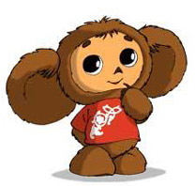
Команда "Апельсин"  Девиз: Мы как дольки апельсина.  Мы дружны и неделимы. | 
За быстрый и правильный ответ команды будут получать лучики к своему, солнышку на каком солнышке к концу игры окажется больше лучиков та команда и будет победителем в сегодняшней игре.
Ведущий: Итак, приветствие команд.
Команда «Чебурашка». Мы весёлые ребята,
И не любим мы скучать,
С удовольствием мы с вами
Будем в КВН играть.
И пусть быстрей кипит борьба,
Сильней соревнование,
Успех решает не судьба,
А только наши знания.
Девиз: Чебурашка - верный друг,
Помогает всем вокруг!
Команда «Апельсин» Мы отвечаем дружно,
И здесь сомнений нет:
Сегодня будет дружба
Владычицей побед.
И, соревнуясь вместе с вами,
Мы останемся с друзьями.
Пусть борьба кипит сильней,
И наша дружба крепнет с ней.
Девиз: Мы как дольки апельсина.
Мы дружны и неделимы.
Конкурс « Р А З М И Н К А»
На доске развешиваются различные геометрические фигуры различного цвета 30 секунд команды смотрят на них и запоминают. Затем все отворачиваются, Убирается одна фигура (например, желтый треугольник). Каждая команда должна назвать фигуру которая по ее мнению пропала.
Побеждает команда, которая называет фигуру верно.
(правильный ответ один лепесток)
Конкурс «Считай, размышляй» «Магический квадрат»
Вопрос командам
Расставить в клетках квадрата числа 1, 4, 6, 7, 8, 9 так, чтобы в сумме получилось число 15.
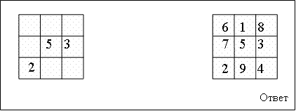

Какая команда быстрее и правильнее справится с заданием та и победит в этом конкурсе.
Конкурс «АРИФМЕТИЧЕСКИЙ»
Здесь задания будут даваться каждому классу, так что команда может в этом конкурсе получить два лучика к своему солнышку, если быстро и правильно выполнит задание.
Домашнее задание для 3 класса. (работа на карточках)
Кто быстрей зажжет лампочку и соединит с правильной розеткой.
Решение примеров 4 класс.
Кто быстрей решит примеры и узнает какие грибы нашли ёжики
Ведущий: Ребята, а сейчас я предлагаю вам немного отдохнуть и поиграть, а за одно для своей команды заработать сладкий приз.
Игра
Расскажу я вам рассказ
В полтора десятка фраз.
Лишь скажу я слово «три» -
Приз немедленно бери!
Однажды щуку мы поймали,
Распотрошили а внутри…
Рыбешек мелких увидали
И не одну, а целых…две.
Мечтает мальчик закалённый
Стать олимпийским чемпионом
Смотри, на старте не хитри,
А жди команду: «Раз, два… марш!»
Когда стихи запомнить хочешь,
Их не зубри до поздней ночи,
А про себя их повтори
Разок, другой, а лучше… пять!
Недавно поезд на вокзале
Мне три часа пришлось прождать.
Но что ж вы приз, друзья, не брали,
Когда была возможность брать.
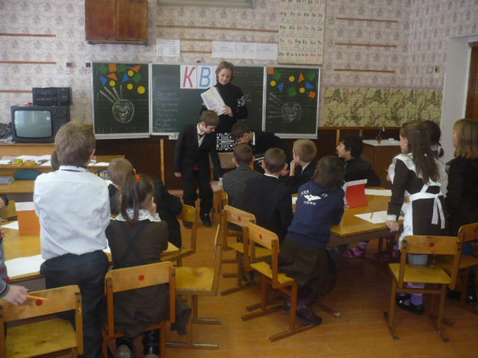
Конкурс «МЯЧ – ХВАСТУН»
В скобках запиши проверочные слова, подчеркни написание гласных после шипящих.
Крикнул мячик
- Зах..чу (хочет)
и на небо ул..чу! (полет)
Зав..ртелся, (вертит)
Закружился и в канаве оч..тился.
Конкурс "Кто бы нам узнать помог, где приставка, где предлог?"
Ведущий: Давайте вспомним, чем отличается приставка от предлога.
(Приставка всегда пишется вместе, а предлог раздельно. Никогда не бывает предлога перед глаголом)
На доске в 2 столбика записаны слова:
(За) горой  (По)бежать  (Под) сосной  (За) кричать  (На) горе  (Об) судить  (Во) дворе  (Из) учить | (С) кресла шарф  (С) тащил щенок…  (По) волок  (За) уголок...  (По) трепал  (Со) всех сторон…  И (по) мчался  (На) балкон.
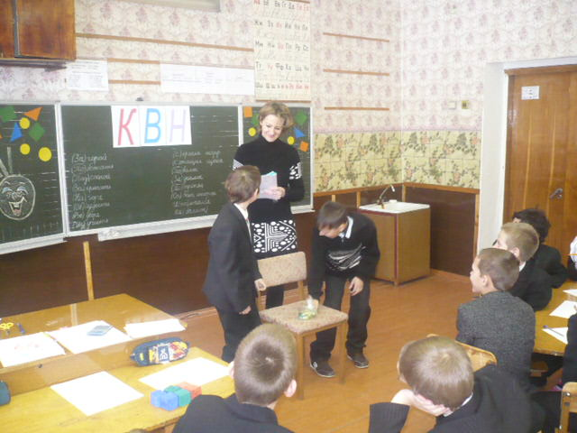
Конкурс: Синонимы
Соедини линиями слова из левого столбика с их синонимами из правого:
Ведущий: Что такое синонимы?
(слова близкие по значению)
неразговорчивый ошибочный
очутился простой
несложный оказался
неправильный молчаливый
Ведущий: Какая команда быстрее и правильнее справится с заданием та и победит в этом конкурсе.
Конкурс русского языка
Задание для 3 класса
Прочитайте и скажите, какой это текст
(описание или повествование).

Учёные на раскопках нашли к…ньки наших
предков.
Много веков н…зад на этих к…ньках ск…льзили люди по льду рек и …зер. Передвигались на них как, на лыжах. Прих…дилось отталкиваться длинными палками с острыми н…коне…никами.
1) Объясните правописание попущенных орфограмм. 2)Найдите в тексте слова с приставками.
3) Выпишите их.
4) Выделите корень и приставку.
Задание для 4 класса
Прочитайте группы слов.
беседа, экскурсия, болото, билет, сад, бельё

интерес, проезд, даль, осень, вишня, постель

1) Напишите какой частью речи, являются эти слова.
2) Подберите к существительным второй группы однокоренные прилагательные и запишите словосочетания прилагательных с существительными первой группы.
3) Укажите род.
Образец: интересная беседа (жен. род)
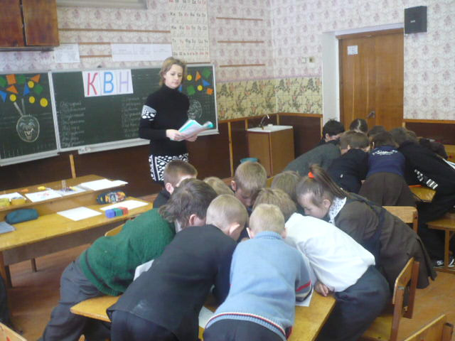

Б Л И Ц Т У Р Н И Р
Ведущий: Вопросы по пройденным темам.
За правильный ответ команда будет получать лепесток.
- Как найти основу слова?
- Что такое суффикс?
-Что такое корень?
-Что такое приставка?
- Что такое имя прилагательное?
- Как определяется тип склонения существительных в именительном падеже?
- Какие окончания относятся к 1 скл., ко 2 скл. и 3 скл.?
КОНКУРС КАПИТАНОВ
Капитаны получают по три кубика
(красный, синий, зеленый) и выполняют задания одновременно.
Построй башню так, чтобы.
– красный кубик был не нижний и не верхний, а синий – выше зеленого;
- красный кубик был выше синего, а зеленый между ними;
- синий кубик был в середине, а красный ниже зеленого.

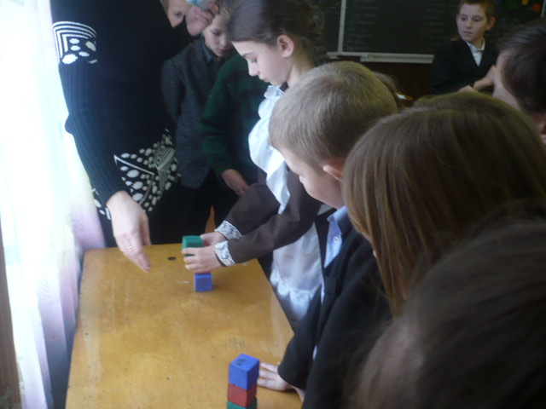

Конкурс 2. Конкурс придворных поэтов.
Ведущий: Высокому искусству стихосложения свойственна лёгкость, радость и оптимизм.
Сейчас устроим турнир придворных поэтов. Вам даны рифмы. Вы должны придумать и записать стихотворение.
1 команда | 2 команда
солнце - оконце | дворняжка - бедняжка
листай - читай | бежит –  дрожит
тетрадка - загадка | лето –  котлета
мышка - глупышка | барьер –  пример
шуршали - лежали | мгновение - восхищение
Ведущий: Вот и подошла к концу наша игра.
Подведение итогов.
Молодцы! Спасибо всем за участие! А для участников сегодняшней игры у меня сюрприз.
Сегодняшние конкурсы – это ваше домашнее задание и вам ребята остается его только переписать в тетрадки.

